TP n°3 : Réception collective de la TNT

II/ Présentation du matériel :

II.2 Prise en main du mesureur de champ Sefram 7875

Dans cette partie, on nous demande d’utiliser le mesureur de champ, mais avant il nous faut l’initialiser. Pour cela on consulte le chapitre 5.1 du manuel disponible sur l’ENT. Ensuite on fait les réglages suivants : Aller dans le menu de configuration • Faire une restauration usine de l’appareil, Passer en mode expert, Choisir l’unité dBm. • Menu Réglages : Mettre le Bip à 0% (pas de son quand on appuie sur les touches). • Menu Réglages : Mettre le port USB A actif. Il sera ainsi possible de transférer les captures d’écran sur une clef USB.

Ensuite on identifie le mode « Mesures – TV -Spectre », qui est le mode que l’on va principalement utilisé lors de ce TP

III/ Observation d’un canal de la T.N.T.

L’objectif est « d’observer » les canaux de la TNT, c’est-à-dire une observation classique de la télévision. Du moins, la représentation en fonction de la fréquence qui sera utilisée.

III.1/ Réglages de base du mesureur de champ

Selon le TP, le canal choisit est le numéro 25 et sa fréquence porteuse (centrale) est : **fe = 506,16MHz**

La première étape est de bien modifier les réglages de base du mesureur de champ. Les réglages sont les suivants : On relie l’arrivée de l’antenne Puy de Dôme U.H.F. (le câble jaune) à l’entrée du mesureur de champs à l’aide d’un câble coaxial TV et d’un raccord femelle/femelle (attention à ne pas perdre !), on passe le mesureur de champ en mode « Mesures – TV -Spectre », on configure le mesureur de champ en DVB-T/H, on règle la porteuse du canal à 506,15MHz, ou 506,16MHz si possible, on vérifie le numéro du canal correspondant, (La chaine associé à cette fréquence est la chaine France 2), comme la fréquence est la même par conséquent c’est le canal 25.

On va dans le menu « TV », on met le son au minimum et on retourne dans le mode « mesure ».

III.2 / Mesure sur le canal observé

III.2.a / Configuration du mode analyseur de spectre

Dans cette partie on règle l’appareil pour qu’il fasse des relevés plus loin. Pour cela on se documente sur l’ENT et on sélectionne le mode « Analyseur de spectre ».

L’excursion de fréquence, ou « Span » en anglais, est une différence par rapport à la fréquence f0 de la porteuse non modulée.

Après, on règle une excursion de fréquence de 20MHz. Ensuite on fait varier le niveau de référence et l’échelle des amplitudes et on observe que le spectre change en taille et se déplace sur la gauche ou la droite.

III.2.b / Mesure du niveau du canal

Dans cette partie on utilise les calculs fait en préparation et on les applique au consignes.

Le niveau maximal est 47,7 dBm.

On change l’unité pour passer en dBµV, et on obtient une valeur de 61,3dBµV

En théorie, on est censé recevoir une valeur de 65dBµv mais on a obtenu 61,3dBµV, ensuite la puissance en dBmW est de 47,7dBmW alors que on a obtenu 16dBmW

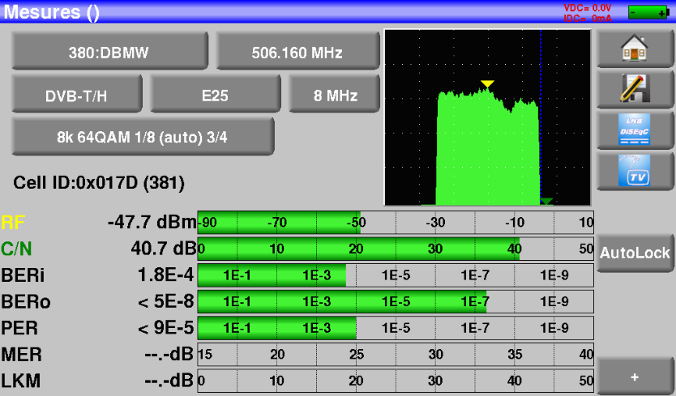

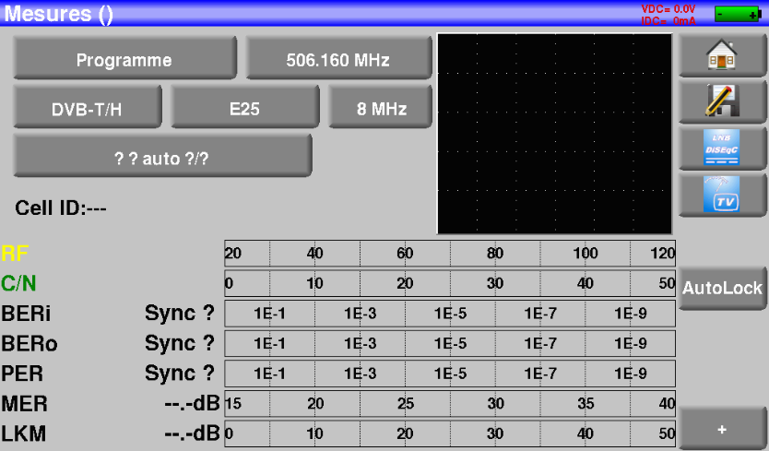

III.2.c/ Mesure du rapport Signal sur Bruit

On s’intéresse ici au « bruit ». Le terme est assez vague, c’est pour cela que l’on cherche à identifier ce que c’est.

Le bruit se caractérise sur le spectre comme étant la ligne la plus basse.

En débranchant le signal d’entrée et en observant le spectre on voit qu’il n’y a une petite ligne en bas.

Le rapport signal à bruit (C/N) est de 3,5dBm

On rebranche le signal on aperçoit qu’il a légèrement augmenté : 4,5dBm

C/N = 39,8dBm,

Il y a une fourchette entre 39.8 et 42dBm

III.3 / Observation des autres canaux

On observe la totalité de la bande passante possible par l’appareil. Donc on règle l’excursion en fréquence au minimum.

Les canaux de la TNT sont les canaux 28 : 530MHz, 47 : 682MHz, 30 : 546MHz, 22 : 482MHz, 25 : 506MHz et 29 : 538MHz

Les autres types de canaux sont : BFM Business : 107,1MHz, RMC : 100,8MHz, Europe1 : 104,7MHz

On fait ensuite une recherche automatique des canaux de la TNT avec le mode « Autoset » et obtient cela :

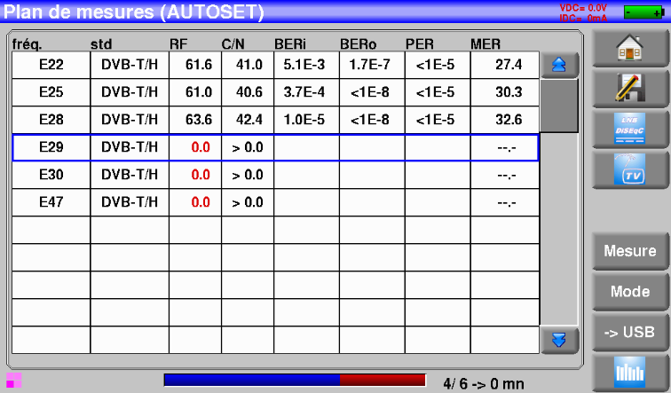

Les nivaux relevés sont en-dessous de ceux en haut

|  |  |  |  |  |  |  |  |  |
| --- | --- | --- | --- | --- | --- | --- | --- | --- |
| Numéro du canal | 22 | 25 | 28 | 29 | 30 | 47 |  |  |
| Niveau relevé à l’arrivée de l’antenne Puy de Dôme (dBµV) | 61,5 | 61,3 | 63,6 | 63,5 | 62,4 | 61,6 |  |  |

IV / Etude du module de tête de réception : One Sat 118

IV.2 / Sélection du canal 25

La configuration de notre antenne est (10,0,0). On choisit le filtre général de gain : **G=0dB**

On réalise maintenant la configuration qui affecte tout les filtres à une seule antenne.